**一、前言**

上次视频我是弄了一个软光追渲染的崩坏星穹铁道，使用的是reshade，今天来出一个教程。

先来介绍以一下， Reshade高级图形后处理插件，可用于游戏和类这种图形处理 (比如 播放器)。作者Crosire 官网reshade.me  
特点与优势:独有语言和转译器 基于HLSL.  
兼容性强大 支持directx 8\9\10\11\以及opengl的游戏(软件)  
通用性强大 一次开发即可用在directx 8\9\10\11\以及opengl的游戏上  
可获取depth buffer  
实现环境遮光 景深之类高级后处理

**替换文件是不行的，启动时候有检测，提示游戏文件错误，替换文件会让你去官网重下；所以那就注入文件。正是因为这是注入dll到游戏进程启动的版本，所以我要说明一下，插件在使用过程中，它会对崩坏星穹铁道的进程进行一个注入操作，而这不是被官方所允许了的。所以说up主在这里不能对各位的账号安全做任何的保证，因为指不定什么时候就封号。然后第二点就是这个插件对电脑性能要求比较高，像我的配置是4080水神，他全画质不锁帧的状况下能跑到120帧左右，开了这个插件之后就只有75帧左右**

**二、文件解释**

Star_Rail_with_Reshade.ps1 这个是脚本文件

Presets 这个是预设

reshade-shaders 渲染器所要的文件

ReShade64.dll ReShade的动态链接库

inject.exe 这个是注入器

**三、修改脚本的代码**

第一行：cd到ReShadeUWP的路径（cd命令就是切换路径用的）

第二行：~~把YuanShen.exe改动StarRail.exe~~ （Start-Process启动本地计算机上的一个或多个进程；RunAs应该就是让他用管理员的身份启动）

第三行：把引号里的内容改为崩坏星穹铁道的安装位置【注意是启动器位置】

**四、启动，载入配置文件**

1，如果上面有ReShade4.9.1就说明安装成功了

2，按下Home键，就可以调出菜单。会有一些引导：然后Continue下一步

4，这里是效果列表，然后继续Continue下一步

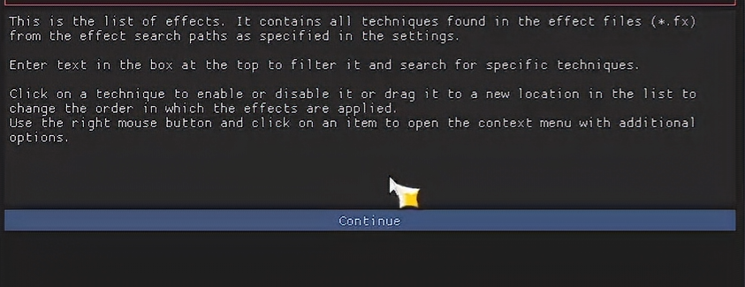

5，最后Finish完成

6，配置ReShadePreset，然后在Home选项卡里面选择ReShadePreset是没有用的，我们要先进入Setting选项卡里面找到Effect Search Paths（效果搜索路径）

7，选择效果预设的路径F:\Star Rail\ReShadeUWP\reshade-shaders\Shaders

8，再在Setting选项卡里面找到Texture Search Paths（贴图搜索路径）

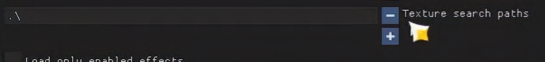

9，选择效果预设的路径F:\Star Rail\ReShadeUWP\reshade-shaders\Textures

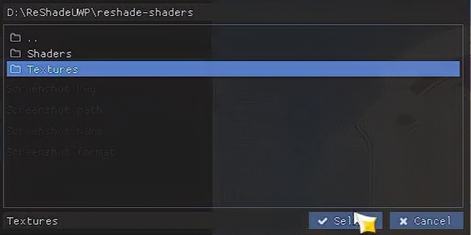

10，完成之后这个General（ 全局设置）里面是

11，返回Home选项卡，选择ReShadePreset，找到F:\Star Rail\ReShadeUWP\Presets\ DARK REALITY文件夹下的DARK REALITY-RT-DAY.ini文件

12，设置关闭快捷键：再在Setting选项卡里面找到Perset Switching keys

**五、面板详解**

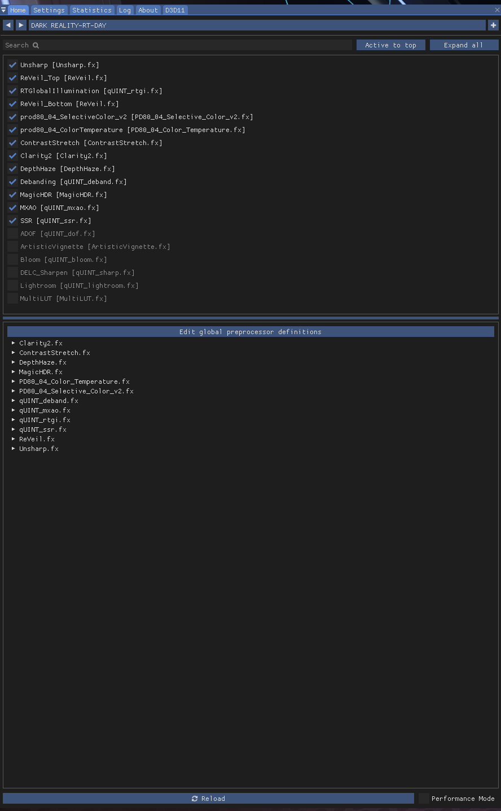

**FX文件： 属于Direct3D的，即用于限定三维物体的外观的Microsoft DirectX的一部分创建的效果文件。 FX文件被用于指定纹理，照明参数，明暗，色性，和其它效果。**

**1，Unsharp：Reshade 效果中可以去除雾气或能见度。**类似PS当中的纹理和去雾的功能

Amount：数量。

Blur Scale：模糊尺寸。

Unsharp Blur Samples：模糊采样。

**2，ReVeil.fx:也是类似于去雾的一个效果。和上面观感上不同的是，这个不是使用的模糊的这样一个的效果，而是类似于提高对比的一种去雾方法。**

Strength：强度。<0是越来越强，>0反之

Depth Sensitivity：深度敏感度。影响多少深度的范围

Debug：调试。（不用管）

ReVeil_Compute：这个效果的计算精度（不确定，一般也不需要改）



括号里面翻译过来就是，这个在这儿任何事情不会生效，直到应用Reveil_Bottom.fx。我理解的是使用Reveil_Bottom.fx效果ReVeil.fx才有效

**3，RT Global illumination:光线追踪(ray tracing的缩写）全局光照[或者是实时(real time的缩写）全局光照]**

GI Render Resolution Scale：间接照明渲染分辨率GI ——Global illumination如果觉得画面抖动厉害可以调高此值来减少抖动

Ray Length：射线长度。最大光线长度，直接影响阴影的传播半径/间接照明。



Ray Amount：射线量

Ray Step Amount：射线步长 。光线从起点出发，一步步前进，每到达一步，光线就停下来做一次计算，然后继续前进知道逼近重点

Z Thickness：z轴厚度。着色器无法知道物体有多厚，因为它只看到相机面对的一侧，并且必须假设一个固定的值。使用此参数去除薄物体周围的光晕。

Auto Sky Color Saturation：自动天空色彩饱和度

Sky Color Ambient Mix: 天空颜色环境混合。有多少被遮挡的环境颜色被认为是天空颜色。如果0，环境遮挡删除白色环境颜色；如果1，环境遮挡仅删除天空颜色

Sky Color Intensity: 天空颜色强度

Ambient Occlusion Intensity: 环境遮挡强度

Bounce Lighting Intensity：反射照明强度

Fade Out Start / End：开始和结束的截点位置

INFINITE_BOUNCES:取值0或1。如果启用，路径跟踪器也会对前一帧间接照明进行采样，从而导致反馈循环来模拟二次反弹，从而导致更广泛的间接照明。

Quint_Global_Field_of_View:全局光照视野

SKYCOLOR_MODE 0：取值0到2，必须为int。0：禁用天色功能；1：手动天色；2：动态天色

**4，Prod80_04_SelectiveColor_v2: 选择性颜色**

漏斗图

Correction Method：校正方法。分为“相对”“绝对”两种

Cyan/Magenta/Yellow/Black:使用CMYK这种颜色校正方法。

C：青色，M：洋红色，Y：黄色，K：Black

Saturation : 饱和度

Lightness Curve:亮度曲线

Lightness:亮度

**5，Prod80_04_ ColorTemperature: 颜色温度**

Color Temp：颜色温度

Luminance Preservation：亮度保持

Mix with Original：与原图的混合度，1为不混合，0为原图，既完全混合

**6，ContrastStretch: 对比度拉伸**【**对比度扩展】（一种线性的灰度变换）**

对比度拉伸是[图像增强](https://so.csdn.net/so/search?q=%E5%9B%BE%E5%83%8F%E5%A2%9E%E5%BC%BA&spm=1001.2101.3001.7020)的一种方法，也属于灰度变换操作。我们看如下图像：

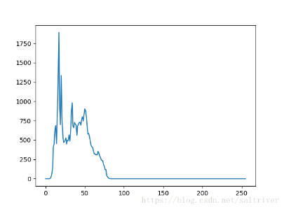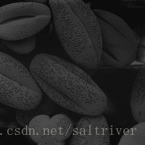

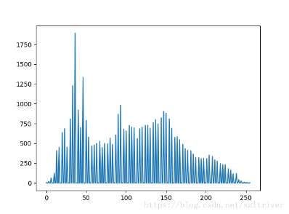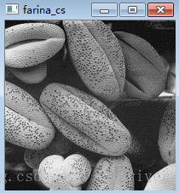

但是这个效果比较的复杂，这里不再赘述，我认为默认值蛮不错的，一般不用动

**7，Clarity2: 清晰2**

ClarityRadiusTwo：清晰度半径。越高的值将增加效果的半径

ClarityOffsetTwo：清晰度偏移。对模糊半径的额外调整。增加值将增加半径。

ClarityBlendIfDarkTwo：黑暗清晰度混合。任何低于此值的像素都将被排除在效果之外。设置为50以定位中间色调。

ClarityBlendIfLightTwo：亮处的清晰度混合。高于此值的任何像素都将被排除在效果之外。设置为205以定位中间色调。

BlendIfRange：混合的范围。调整混合蒙版的范围。

ClarityStrengthTwo：清晰强度 。调整效果的强度。

MaskContrast：遮罩对比。对遮罩的模糊半径的额外调整。增加值将增加半径，类似于羽化。

ClarityDarkIntensityTwo：黑暗处的清晰强度。调整光晕的强度。

DitherStrength：抖动强度。为清晰度蒙版添加抖动以帮助减少条带。

**8，DepthHaze: 深度雾（本质是根据深度模糊）**

EffectStrength：效果的强度。范围从0.0，这意味着没有效果，直到1.0，这意味着像素根据深度100%模糊。

FogColor：雾气的颜色（颜色的表示法是RGB）

FogStart：雾的开始。0.0在相机前，1.0在地平线上，0.5在地平线的一半。在此之前不会出现雾。

FogFactor：添加到场景中的雾量。0.0是没有雾，1.0是可能的最强雾。

**8，Debanding: 去色带**

**色带是什么？**

**色带就是由于在平滑的渐变区域，由于颜色变化小，导致用于量化这段颜色的编码值数量不够，从而在显示器上把渐变反映成了色阶的样子。下图展示了一个典型的例子。 这张图的左上角到右下角是一个从浅绿到深绿的渐变，可以比较明显的看到颜色之间的分界线（右上到左下）**

绿色的叶子

**原理很简单，就是一个式子：(512+513)/2=512.5。在远处看的时候，这种做法可以有效地欺骗你的眼睛，让你看到更多的颜色。**

Debanding Search Radius：要去色带的半径

Bit depth of data to be debanded：要去色带的数据位深度

Automatic bit depth detection：自动位深度检测

Dither mode：抖动模式

Apply to sky only：仅适用于天空

**8，MagicHDR: 魔法HDR**

**什么是HDR？**

**High Dynamic Range的缩写，意思是高动态光照渲染。它可以将每个暗部的细节变亮，暗的地方更暗，丰富更多细节色彩，让电影，图片都能呈现出极佳的效果。让你在观影时更接近真实环境中的视觉感受。传统SDR（标准对比度）最高亮度只有100nit,画面中高于100nit的部分将被失真（丢失），最低调试为0.1nit,画面中低于0.1nit的部分将被丢失。HDR技术的出现，让最高亮度达到数千nit，最低亮度达到了0.0005nit,极大的拓展了画面中亮度高于100nit以及低于0.1nit部分的细节，同时让整幅画面看上去更加通透明快、细节丰富。**

海上的风景

Help：此效果允许您添加泛光和色调映射，彻底改变图像的情绪。应注意选择适当的反向色调映射器，该映射器可以准确地从原图中提取HDR信息。

HDR10用户还应注意选择与HDR显示器从游戏的LDR输出中期望的兼容的声调映射器，该输出也被声调映射。

可用的预处理器指令：

魔法HDR蓝光采样：确定在每次模糊过程中为泛光效果采样多少像素。此值直接影响模糊大小，因此样本越多，模糊大小就越大。将MAGIC HDR DOWNSAMPLE设置为1x以上也会增加模糊大小以补偿较低的分辨率。然而，这种效果可能是可取的。

魔法HDR下采样：

用于划分用于处理泛光效果的纹理的分辨率。保留1x以获得最大细节，2x或4x仍然可以。值太高可能会引入闪烁。

1. Tone mapping：色调贴图。用于将颜色从原始色调（通常是高动态范围，HDR）映射到目标色调（通常是低动态范围，LDR），映射的结果通过介质进行显示，在人眼的视觉特性的作用下，达到尽可能复原原始场景的效果。Tone mapping的效果取决于从原始色调到目标色调的映射关系。
2. Input Exposure：输入曝光。原始图像的近似曝光。此值以f-stop为单位测量。默认值：1.0
3. Output Exposure：输出曝光。效果结束时施加的曝光。该值以f-stop为单位测量。默认值：1.0
4. Inverse Tonemapper：逆色调映射方法。用于获取HDR信息的逆色调映射运算方法。默认值：Reinhard
5. Output Tonemapper：输出时候的调映射方法。效果结束时应用的色调映射运算方法。默认值：Baking Lab ACES”

·Reinhard

·Unreal 3

·Narkowicz ACES

·Uncharted 2 Filmic

·Baking Lab ACES

**什么是Bloom？光晕，泛光。**

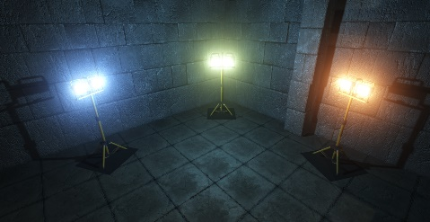

6，Amount：泛光的强度。

7，Brightness：泛光的亮度。此值用于乘以泛光纹理亮度。这与它直接影响亮度的量不同，而不是充当HDR颜色和绽放颜色之间混合的百分比。默认值：3.0

8，Saturation：泛光的饱和度。

9，Blur Size：模糊大小。用于创建泛光效果的高斯模糊的大小。此值直接受魔法HDR蓝光采样和魔法HDR向下采样的值影响。默认值：0.5。

10，Blending Amount：泛光的混合量。混合内部使用的各种泛光纹理多少。降低此值将使泛光更加均匀，变化更少。默认值：0.5

11，Blending Base：混合基础量。确定混合时的基本泛光尺寸。较低的混合量更有效。默认值：0.8

12，Magic HDR Blur Samples：魔法HDR模糊采样。

12，Magic HDR Downsamples：魔法HDR下采样。

12，Magic HDR SRGB Input：魔法HDR的SRGB输入。

12，Magic HDR SRGB Output：魔法HDR的SRGB输出。

**9，MXAO:屏幕空间环境光遮蔽效果，在物体下方和内部裂缝中添加漫反射阴影。MXAO还包含一个间接照明解决方案，用于计算类似于SSDO的粗略首次光反射。它还具有表面平滑（深度缓冲区中的表面显示为块状）和双层选项，可在多个尺度上同时计算 AO，而不会增加性能成本。【来自作者GitHub本项目页面的readme】**

**直观的看就是物体的小缝隙也有真实且正确的阴影了。**

**什么是AO？**

**环境遮罩（ambient occlusion, AO）GI（全局照明）和AO（环境遮罩）在效果上是互补的。它们主要用来近似模拟在真实世界中有着多次光照反射和阴影的真实辐射（real radiosity）效果。**

**AO是一种阴影（shading）和渲染（rendering）方法，用于为对象提供全局背景（global background）或者间接（indirect）的阴影。**

1. Sample Quality：采样质量。全局质量控制，更高的半径可能需要更高的质量。
2. Sample Radius：采样半径。MXAO的样本半径越高，意味着更大规模的遮挡和更少的精细细节。
3. Normal Bias：法线偏移。遮挡锥体偏移，以减少彼此具有低角度的表面的自遮挡。
4. Render Size Scale：渲染尺寸比例。MXAO分辨率的因素，较低的值大大减少了性能开销，但降低了质量。1.0=MXAO按原始分辨率计算 0.5=MXAO按原始分辨率的1/2宽1/2高计算……以此类推
5. Ambient Occlusion Amount：环境遮挡量。AO效应的强度。如果设置得太高，会导致漆黑的缝隙。
6. Fine AO Scale：精细AO尺寸。用于精细几何的样本半径乘数。设置为0.5扫描主AO半径一半的几何图形。
7. Fine AO intensity multiplier：精细AO强度倍增器。
8. Coarse AO intensity multiplier：粗糙AO强度倍增器。
9. Blending Mode：用于合并AO/IL与原始颜色的不同混合模式。
10. Fade Out Start：MXAO开始淡出的距离。0.0=相机，1.0=天空。必须小于淡出结束。
11. Fade Out End：MXAO完全淡出的距离。0.0=相机，1.0=天空。必须大于淡出开始。

**什么是IL？**

**基于图像的照明(Image-based Lighting)。在基于物理的渲染方法之中，如果想获得非常好的渲染效果，则需要分析光线的传播来进行全局光照(直接光照与间接光照)的计算，但该方法所需要的计算代价是巨大的，“往往”无法支持实时的需要。相反，如果仅仅考虑光源的直接光照，虽然渲染速度提升，但是渲染质量却不尽如人意，而基于图像照明(IL)就是这样一种处于两个“极端”之间的方法，把天空盒环境贴图上的颜色信息当做环境光源，通过对反射方程的近似计算，从而生成采样贴图，最终计算光照能量时仅仅需要去对这个贴图进行采样再加以计算即可，相比于完整的全局光照减轻了计算代价，同时也带来了不错的渲染质量的提升。**

1. **SSR：屏幕空间反射（Screen-Space Reflections）**

**什么是屏幕空间反射？**

**在表现光滑的表面（金属、光滑地面）、水面（湖面、地面积水）等材质时，反射出场景中的其他物体，可以让画面质量有很大提升，丰富真实感。原理很简单——对于屏幕空间上的物体的每个像素，根据该像素对应的法线和视线信息，求解出反射向量；当前点沿着反射向量在屏幕空间进行步进，判断步进后的坐标深度与深度缓存中存储的物体深度是否相交；若相交，取交点处的物体颜色作为最终的反射颜色。**

**·---优点：**

**针对任何面都可以实时反射，不需要求平面。**

**计算都在GPU，解放CPU。**

**只需要额外的后处理Pass处理，无需大规模改动渲染管线，容易集成。**

**····---缺点：**

**需要全屏深度和全屏法线。**

**Shader中需要进行RayMarching（**RayMarching就是光线行进，从摄像机向屏幕上的每一个像素发射一条光线，光线按照一定步长前进，检测当前光线距离物体表面的距离，并且根据这个距离调整光线的步长，直到抵达物体表面）**，对于GPU的负载较大，且步进是有一定步长的，它本身不可能非常精确。**

**效果存在自身缺陷，由于只有屏幕可见的物体信息，不在屏幕内的，就完全不会反射。这属于技术本身的瓶颈。**

1. Vertical Field of View：垂直视野。应该与相机FoV匹配，但由于ReShade的深度线性化并不总是精确的，因此此值可能与实际值不同。只需设置为看起来最好的。
2. Reflection Intensity：反射强度。
3. Reflection Exponent：反射指数。该参数表示角度衰减的速率。较高的值将反射限制在非常平坦的角度。
4. Fade Distance：消失的距离。反射完全消失的距离。1表示无限的距离。
5. Ray Increment：射线增量。光线步长增长率。参数1.0表示相同大小的步长，2.0表示每次迭代步长加倍。如果没有，则以精度为代价增加整个场景（例如天空缺失）。
6. Acceptance Range：作用距离。光线相交的可接受误差。较大的值将导致更连贯但不正确的反射。
7. Ray Jitter Amount：射线抖动量。随机改变每个像素的光线步长，以产生更相干的反射，代价是需要过滤掉噪声。
8. Filter Kernel Size：空间滤镜的大小，更高的值会以细节为代价产生更多模糊的反射。
9. Surface Relief Height：浮雕纹理浮雕的强度。更高的值会导致更多的凹凸不平的表面。
10. Surface Relief Scale：浮雕纹理的刻度，较低的值会导致更多的高频浮雕。

**11，ADOF：景深效果，为场景添加失焦模糊。散景形状是高度可定制的，范围从圆盘到多边形，允许光圈暗角和纵向色差。**

1. Enable Autofocus：自动焦点计算。
2. Autofocus Center：焦点中心。自动对焦中心的X和Y坐标。轴从屏幕左上角开始。
3. Autofocus sample radius：自动对焦样本半径。合适的数值有助于焦点计算的区域半径。
4. Autofocus Adjustment Speed：焦点变化时自动对焦的调整速度，范围0.05~1.00
5. Manual focus depth：手动调整静态对焦深度，禁用自动对焦即可使用。
6. Near blur curve：近模糊曲线（值越大越清晰反之模糊）
7. Far blur curve：远模糊曲线（值越大越清晰反之模糊）
8. Size Scale：尺寸比例。散景模糊的分辨率比例。0.5表示1/2屏幕宽度和高度
9. Bokeh Maximal Blur Size：散景最大模糊尺寸。完全失焦区域的散景模糊尺寸。
10. Gaussian blur width：高斯模糊宽度。散景滤波后的高斯模糊宽度。
11. Bokeh Intensity：散景强度。散景光盘的强度。
12. Bokeh highlight type：散景高光型。散景精灵图的不同方法
13. Bokeh shape vertices：散景形状顶点。就是散景核的顶点；5=五边形，6=六边形等。
14. Bokeh shape quality：散景形状质量
15. Bokeh shape roundness：散景形状圆度。散景内核的圆度。1.0=圆，0.0=多边.
16. Bokeh shape rotation：散景形状旋转。
17. Bokeh shape aspect ratio：散景形状长宽比。
18. Shape chromatic aberration amount：形状色差量。
19. Shape chromatic aberration type：形状色差型。
20. ADOF_CHROMATIC_ABERRATION_ENABLE：ADOF色度畸变。启用值为1，不启用值为0。
21. ADOF_CHROMATIC_ABERRATION_ENABLE：ADOF光学晕映启用。启用值为1，不启用值为0。

**12，Artistic Vignette：艺术晕影**

1. Color：晕影的颜色。
2. Blending Mode：混合模式。确定晕影与图像混合的方式。默认值：混合

·Multiply：相乘

·Darken Only：仅变暗

·Lighten Only：仅变亮

·Overlay：覆盖

·Screen：屏幕

·Hard Light：硬光

·Soft Light：柔光。

1. Start/End：开始/结束。晕影渐变的起点和终点。距离越长，晕影效果越平滑。

Ratio：比率。渐晕的长宽比。例如，使用1.0，径向形状会产生一个完美的圆。默认值：0.0

Shape：形状。晕影的形状。默认值：放射状

**13，Bloom：泛光**

**什么是泛光？**

[高质量泛光（bloom）从理论到实战 - 知乎 (zhihu.com)](https://zhuanlan.zhihu.com/p/525500877)

1. Bloom Intensity：泛光强度。
2. Bloom Curve：泛光曲线。
3. Bloom Saturation：泛光饱和度。
4. Bloom Layer 1~7 Intensity：泛光1到7层的强度。1是最清晰的层，7是最模糊的层。

1. Bloom Scene Adaptation Sensitivity：泛光场景自适应灵敏度。应用的适应量，0表示所有场景的相同曝光，1表示完全自动曝光。
2. Bloom Scene Exposure Bias：泛光场景的曝光偏差。泛光采用眼睛适应来调整场景差异的Bloom强度。此参数调整最终场景曝光。
3. Bloom Scene Adaptation Speed：泛光场景适应速度。眼睛适应数据由上一帧数据的指数移动平均创建。该参数控制调整速度。更高的参数让图像调整更快。
4. Bloom Tone map Compression：泛光色调贴图压缩。较低的值压缩较大的颜色范围。
5. **DELC_Sharpen：深度学习( ? )_锐化**

**什么是锐化？**

[增强图像](https://baike.baidu.com/item/%E5%A2%9E%E5%BC%BA%E5%9B%BE%E5%83%8F/53548260?fromModule=lemma_inlink)的边缘及灰度跳变的部分，使图像变得清晰，分为[空间域](https://baike.baidu.com/item/%E7%A9%BA%E9%97%B4%E5%9F%9F/4650487?fromModule=lemma_inlink)处理和[频域](https://baike.baidu.com/item/%E9%A2%91%E5%9F%9F/10790116?fromModule=lemma_inlink)处理两类。图像锐化是为了突出图像上[地物](https://baike.baidu.com/item/%E5%9C%B0%E7%89%A9/5154993?fromModule=lemma_inlink)的边缘、轮廓，或某些线性[目标要素](https://baike.baidu.com/item/%E7%9B%AE%E6%A0%87%E8%A6%81%E7%B4%A0/22993259?fromModule=lemma_inlink)的特征。

**DELC_Sharpen是什么？**

深度增强局部对比度锐化是一种图像锐化滤镜，它利用深度和颜色来增加所需区域的局部对比度，同时避免锐化算法中常见的许多常见伪影，例如物体周围的晕轮。

1，Sharpen Strength：锐化力度。

2，Use Depth Mask：是否使用深度蒙版。

1. Use Local Contrast Enhancer：是否使用局部对比度增强器。
2. Sharpen Mode：锐化模式。

·Chroma：色度

·Luma：亮度

**15,Lightroom:光室**

**什么是Lightroom？**

Lightroom是一套全面的颜色分级算法，以Adobe Lightroom、Da Vinci Resolve等行业应用程序为蓝本。除了常见的对比度/伽玛/曝光调整外，它还可以去除色调、调整温度、调整图像的选择性色调等等。

**15,Multi LUT:** **多LUT**

**什么是Lut？**

LUT其实就是Lookup Table（颜色查找表）的缩写，简单点儿理解就是：通过LUT，你可以将一组RGB值输出为另一组RGB值，从而改变画面的曝光与色彩。LUT的应用其实更多的再拍摄中。

1. The LUT to use：要使用的LUT。用于颜色转换的LUT。“中性”不进行任何颜色转换。

·Neutral：中性

·Color1：彩色风格1

·Color2：彩色风格2

·Color3 (Blue oriented)：彩色风格3（蓝色向）

·Color4 (Hollywood)：彩色风格4（好莱坞）

·Color5：彩色风格5

·Color6：彩色风格6

·Color7：彩色风格7

·Color8：彩色风格8

·Cool light：冷光

·Flat & green：淡淡的绿色（平面和绿色）

·Red lift matte：红色哑光

·Cross process：复古（交叉过程）

·Azure Red Dual Tone：蓝红双色调

·Vogue：时尚

·Sepia：棕色或暗褐色

·B&W mid constrast：黑白中对比度

·B&W high contrast：黑白高对比度

1. LUT chroma amount：LUT色度量。LUT的颜色/色度变化强度。
2. LUT luma amount： LUT亮度量。LUT亮度变化的强度。